UN VOEU

A

EXAUCER

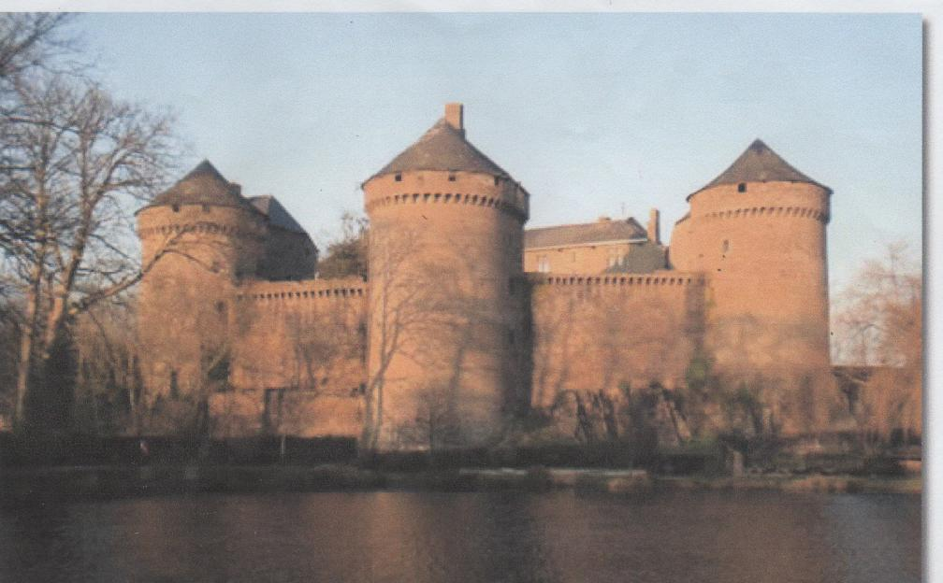

Il
y
a
bien longtemps,

une jeune paysanne prénommée Margarita habitait à la campagne, loin de la vie urbaine. Notre héroïne avait 20 ans et elle avait des yeux bleu vert et de magnifiques cheveux bruns. Elle avait aussi cinq chats, un cochon d'Inde, trois lapins, trois chiens, des moutons, des chèvres et un poney. Sa quête était de trouver un prince charmant et d' habiter dans un château.
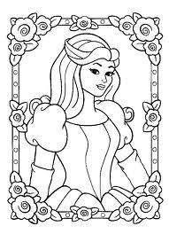
Un jour, Margarita se promenait dans la forêt . Quand soudain surgit une vieille et laide sorcière. Elle s'appelait Froidansledos et était âgée de 210 ans . Cette vieille dame habitait dans une tour enfoncée dans la forêt. ses yeux étaient rouges et globuleux. Elle avait les cheveux noirs ,violets et orange, longs et épais. Ses animaux étaient : des araignées, des mygales, des crapauds et un chat noir.
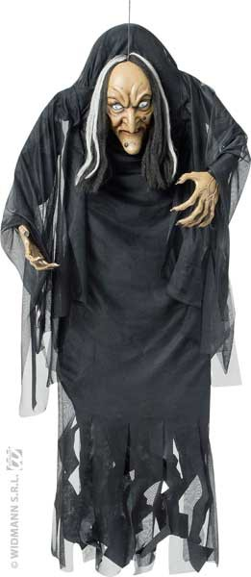

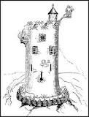
Mais tout de suite après, elle se cacha derrière un énorme tronc , car elle vit Margarita cette belle jeune fille de 20 ans . Froidansledos voulait récupérer la beauté de notre jeune héroïne . Cette dernière passa devant cet énorme tronc, la sorcière lui sauta dessus et Margarita tomba dans les ronces. Notre paysanne, étant blessée, avait perdu connaissance et la sorcière l'emmena dans sa tour. Margarita reprit connaissance et se demanda ce qu'elle faisait là . Et quand elle vit des cadavres, elle comprit qu'elle était dans la tour de la sorcière !
A la nuit tombée, un elfe apparut ; il se présenta en disant :
'' Bonsoir. Je me présente : je suis l'Elfe de la Chance. Pour sortir de cette tour ,il faudra que tu passes par des portes secrètes . Mais il faudra aussi que tu combattes un dragon''.

L' elfe disparut au lever du jour.

Margarita dit :
''Pas de temps à perdre , il faut aller combattre le dragon . » Elle sortit de la tour et combattit le dragon jusqu'à la victoire.
Elle partit chez elle mais elle ne s' était pas rendu compte que Froidansledos la suivait. Margarita rentra chez elle ferma les fenêtres, la porte à clé et mit des meubles devant. Froidansledos rentra dans sa tour et se changea en prince charmant. Elle alla chez Margarita mais vit que la porte était fermée. Elle sonna et Margarita dit:
- Il y a quelqu'un?
- Oui ! C'est le prince du château d'à côté !
- Attendez, je vous ouvre.
- Je me présente je m'appelle Eliotte. J'ai 25 ans, je suis venu vous apporter des compotes.
- Oh! Je vous en remercie!
- Mangez-en une et venez m'en dire des nouvelles au château.
- Merci et bon retour !

Margarita étant triste, elle regarda par la fenêtre et vit un beau et grand château mais aussi une énorme forêt. Notre héroïne se dit:
''Mais qu'y a t-il dans cette forêt ? ''

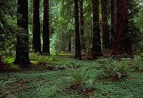

Margarita ne dormait plus la nuit pas car le jour de traverser la forêt arrivait à grand pas . Le jour arrivant, Margarita prépara un petit sac en mettant de quoi boire et manger. Le jour même Margarita partit dans la forêt ; elle vit un loup et se dit:
'' Oh! Il est si mignon ce loup ! ''
Et là tout d'un coup le loup sortit ses crocs .
La jeune fille prit peur , elle se dit:
''Si, pour atteindre le château il faut combattre le loup, je le ferais!''
Elle combattit ce loup à coups de poignard et le tua. La jeune fille essuya son poignard à l'aide d'une feuille, et continua son chemin. Un kilomètre plus loin Margarita vit une sanglier et se dit:

'' Oh non! vais-je pouvoir continuer mon chemin tranquillement ?

Donc Margarita ressortit son poignard et essaya de lui mettre dans le dos mais le sanglier se défendit . Ce dernier partit à l'autre bout de la forêt . Notre héroïne réussit à pénétrer dans le château. Le prince trouvant Margarita très belle, la demanda en mariage. La jeune fille dit oui.
A deux kilomètres de là, la sorcière tomba de sa tour et mourut sur le coup.
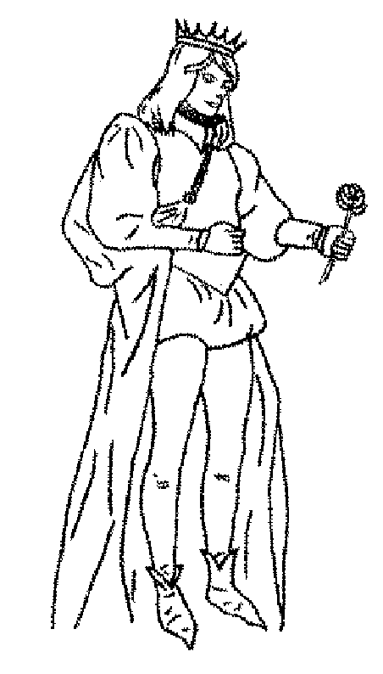
Margarita et le prince se marièrent et vécurent eurent beaucoup d' enfants.

